### תיאור קצר של הפיצ'רים שבחרנו לממש בתרגיל הקודם:

1. **Top three profile pictures**
   * היכן למצוא בקוד:  
     במחלקה FormMain המתודה buttonTopThreePhotos_Click() פותחת את הטופס של הפיצ'ר, במחלקה FormTopThreePhotos ממומש ה-UI של הפיצ'ר, ובמחלקה TopThreePhotosFeature ממומשת הלוגיקה של הפיצ'ר.
   * הסבר על הפיצ'ר:  
     המשתמש יכול לצפות בשלושת תמונות הפרופיל הכי פופולריות שלו, כלומר התמונות שמכילות את מספר התגובות הרב ביותר ומי מהחברים שלו (זכר ונקבה) הגיב לו הכי הרבה.  
     במידה ואין למשתמש תמונות פרופיל כלל או שיש לו פחות משלוש המשתמש יבחין בכך בטופס.  
     בנוסף, בטופס מוצג מספר התגובות שיש לכל תמונה וישנה אפשרות לראות את התגובות עבור כל תמונה (ע"י לחיצה על תמונה מסויימת).  
     בעקבות הרשאות פייסבוק לא ניתן לגשת לתגובות החברים של המשתמש, לכן יוצגו רק תגובות המשתמש עצמו על התמונות.
2. **Birthday in a week**
   * היכן למצוא בקוד:   
     במחלקה FormMain המתודה OnShown() מפעילה את הפיצ'ר. במחלקה FormBirthdayInAWeek ממומש ה-UI של הפיצ'ר ובמחלקה BirthdayInAWeekFeature ממומשת הלוגיקה שלו.
   * הסבר על הפיצ'ר:  
     בעת כניסתו של המשתמש לטופס הראשי יוצג טופס בו יצטרך לסנן את החברים לפי מגדר. כתוצאה מכך, תופיע הודעה המכילה את שמות החברים שלו אשר חוגגים יום הולדת בדיוק בעוד שבוע מהתאריך הנוכחי, לפי המגדר שהמשתמש בחר לסנן.  
     בנוסף, בטופס ישנה גישה לאתר ממנו אפשר לקנות מתנות יומולדת.

### תבנית מס' 1 – [Strategy]

* סיבת הבחירה / שימוש בתבנית:

בפיצ'ר "Birthday in a week" ישנה אפשרות למשתמש לסנן את החברים שלו לפי מגדר. כלומר אפשרויות הסינון של המשתמש בעלות בסיס משותף שהוא בחירת מגדר החברים, אך המימוש של הסינון מתבצע באופן שונה.   
התבנית מאפשרת לנו להשתמש באלגוריתם הסינון הנכון בזמן ריצה.

* אופן המימוש:
  + Strategy: IFriendsFilter
  + Concrete Strategy: FemaleFilter, MaleFilter, FemaleAndMaleFilter
  + Context: BirthdayInAWeekFeature

במחלקה BirthdayInAWeekFeature מוחזרים כל החברים שעברו את הסינון, באמצעות המחלקה IFriendFilter המכילה מתודה "FilterFriendByGender"- שהיא מסננת את החברים לפי המגדר שהמשתמש בחר. המתודה ממומשת באופן שונה בכל אחת מהמחלקות: FemaleFilter, MaleFilter, FemaleAndMaleFilter.

* 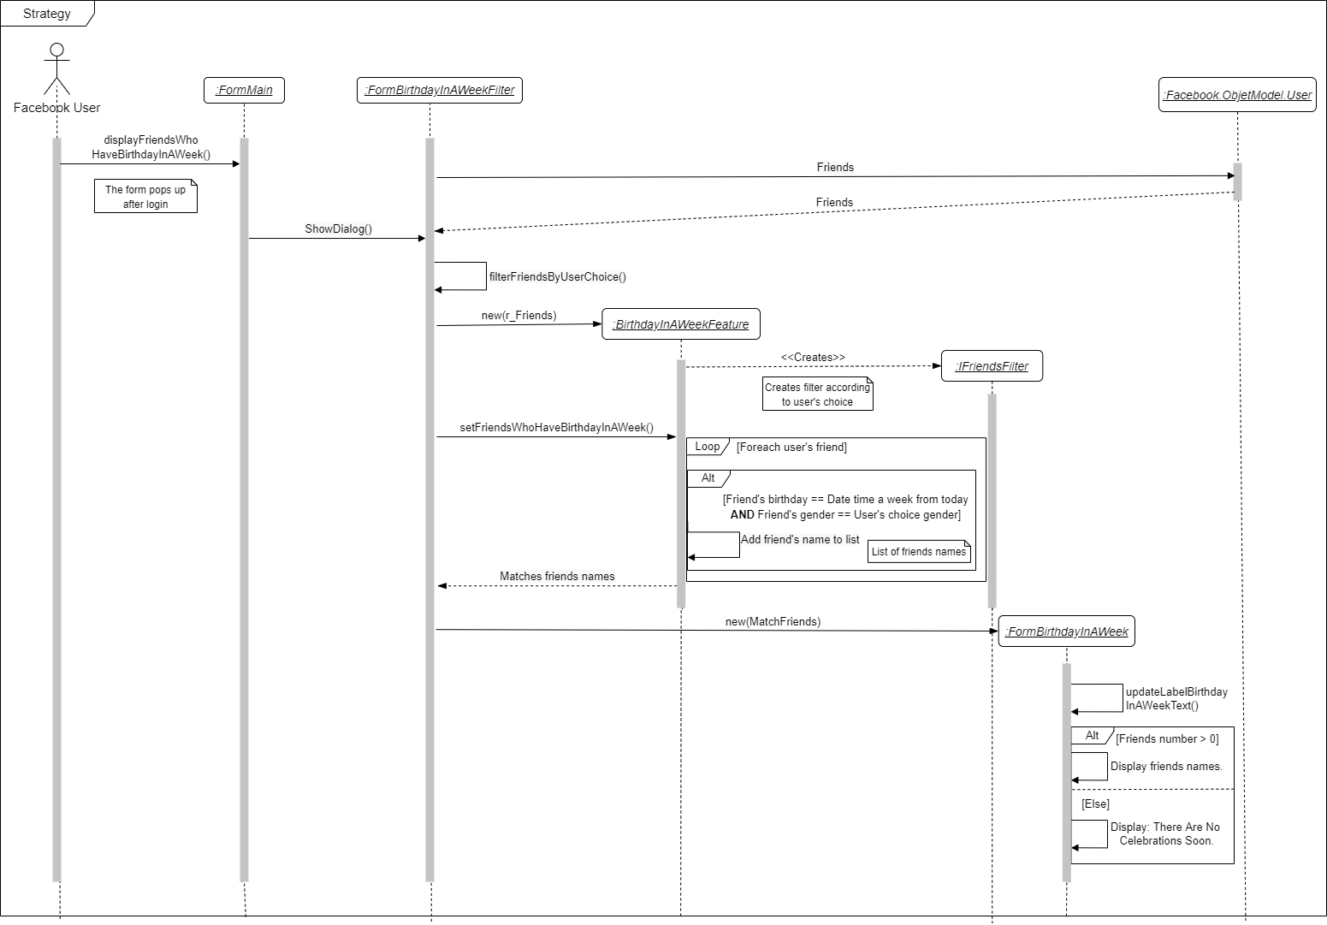**Sequence Diagram**
* **Class Diagram**

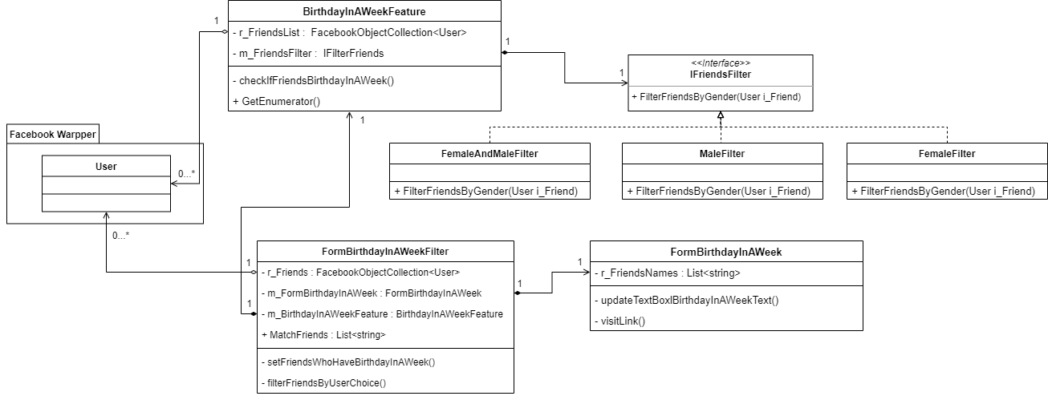

### תבנית מס' 2 – [Iterator]

* סיבת הבחירה / שימוש בתבנית:  
  במחלקה BirthdayInAWeekFeature שנמצאת בחלק הלוגי, קיים אוסף של חברים, ונרצה להחזיר למשתמש את רשימת החברים לאחר סינון.אנו רוצים לתת גישה למשתמש לסרוק את אוסף החברים מבלי לחשוף את מבנה הנתונים של אחד מהאובייקטים וללא תלות במימוש מבנה הנתונים שלהם, על מנת שבעתיד תהיה לנו האפשרות לבצע שינויים במחלקה הנ"ל ללא שינוי הקוד אצל המשתמש.
* אופן המימוש:
  + Client: FormBirthdayInAWeekFilter
  + Aggregate: BirthdayInAWeekFeature
  + האיטרטור מסופק ע"י רשימת החברים המוחזקת במחלקה BirthdayInAWeekFeature

במחלקה FormBirthdayInAWeekFilter המשתמש בוחר כיצד לסנן את החברים שלו, ואנו עוברים בלולאת foreach על האובייקט BirthdayInAWeekFeature שבו מממשים Filter Iterator. המימוש מתבצע בכך שאנו עוברים על רשימת החברים של המשתמש במתודה GetEnumerator() ובכל איטרציה בודקים האם החבר עומד בקריטריונים הנ"ל. במידה וכן נבצע yield return שיחזיר את ה- iterator.

* 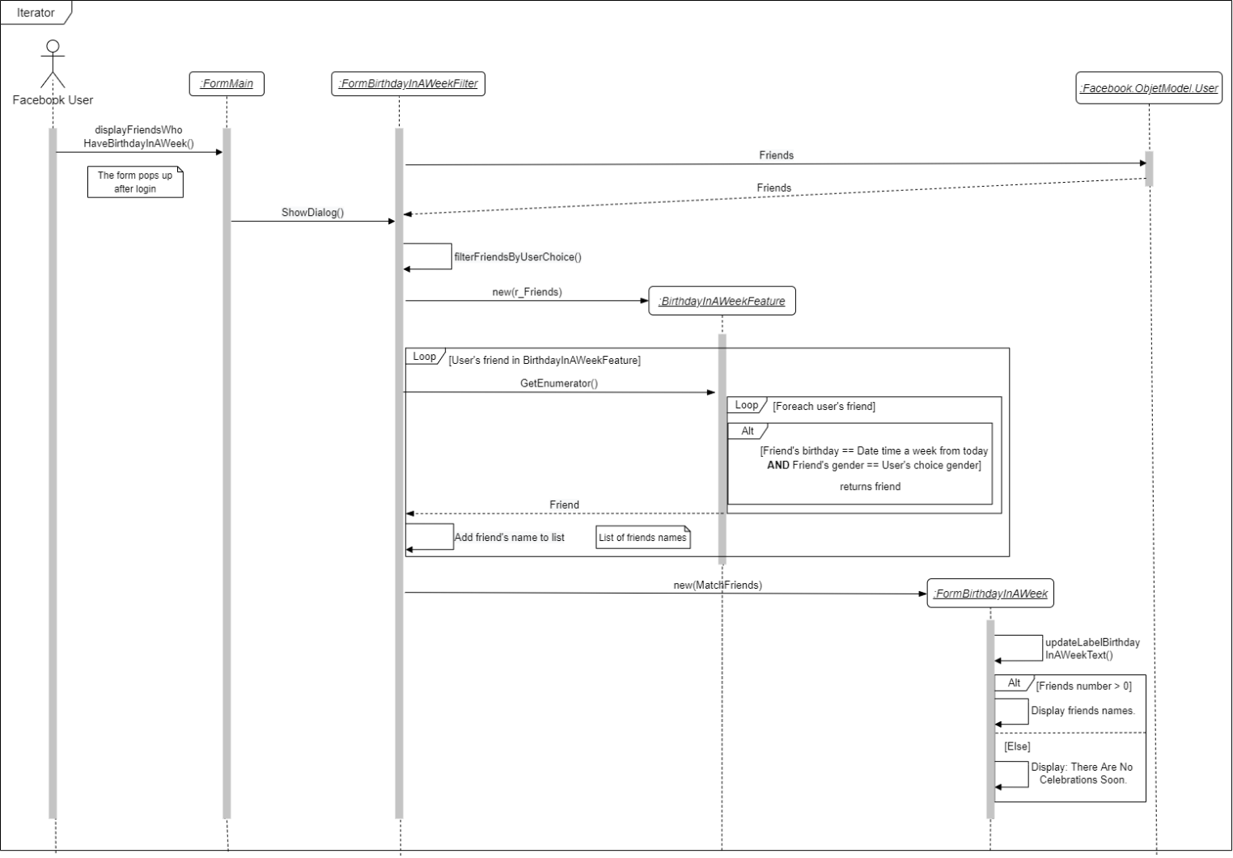**Sequence Diagram**
* 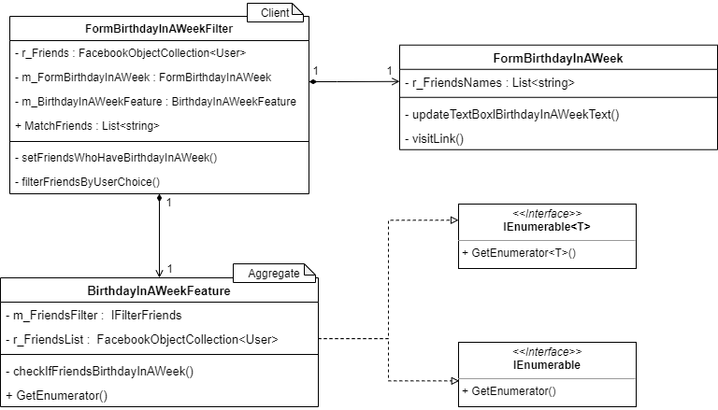**Class Diagram**

### תבנית מס' 3 – [Observer]

* סיבת הבחירה / שימוש בתבנית:

בטופס הראשי ישנה אפשרות למשתמש לשנות את רקע הטופס.  
ברגע שהמשתמש לוחץ על רקע מסויים אנו רוצים להודיע לטופס הראשי שהמשתמש רוצה לשנות לרקע הנבחר.  
התבנית מאפשרת לאובייקטים שונים להרשם כמקשיבים לאירוע, ולכן הטופס הראשי יוכל להקשיב לבחירת המשתמש בנושא הנ"ל.   
אם בעתיד יהיו אובייקטים נוספים שירצו להרשם כמקשיבים לאירוע, בעזרת התבנית השינוי בקוד יהיה מינורי והם רק יצטרכו להירשם לאירוע.

* אופן המימוש:
  + Subject: PictureBox
  + Concrete Subject: SmartPictureBox
  + Observer: FormMain

יצרנו את המחלקה SmartPictureBox אשר יורשת מהמחלקה PictureBox, בה יצרנו אירוע BackgroundChanged מסוג Action<Image>. כאשר המשתמש יבחר רקע, נודיע באמצעות האירוע הנ"ל לכל המקשיבים שהמשתמש רוצה לשנות לרקע שבחר.  
במחלקה FormMain (הטופס הראשי) המשתמש יכול להחליט שהוא משתנה רקע לטופס. בנוסף, במחלקה זו יצרנו אובייקט מסוג SmartPictureBox והטופס הראשי נרשם לאירוע שלו.

* 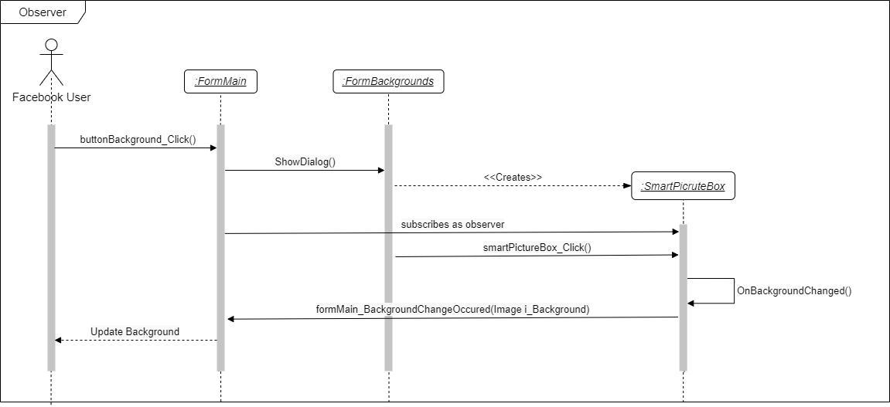**Sequence Diagram**
* 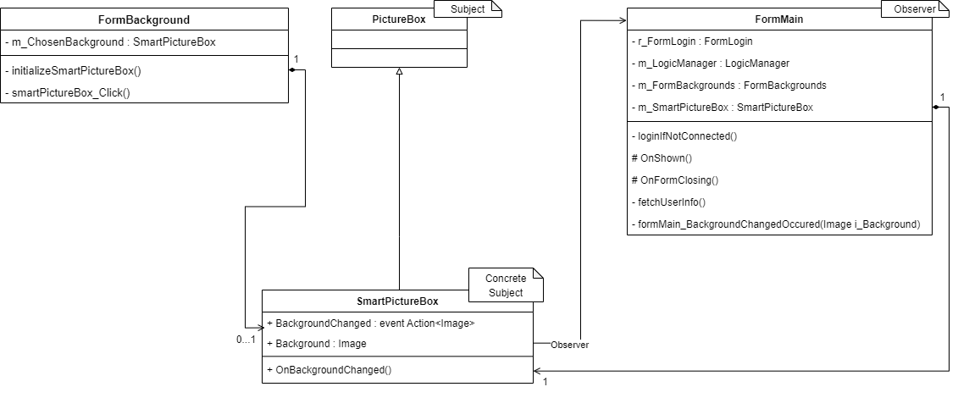**Class Diagram**